**智能家居的应用**

**引言**

智能家居作为人机交互技术的产物，已经融入了人们日常生活的方方面面，从智能门锁到智能家电，再到智能健康检测设备，这些智能化的产品不仅令人们的生活更加便利和舒适，也在生态方面发挥着节能环保的作用。根据公开信息显示，去年“双十一”期间，居然之家智能家居电器销售同比增长超45%，苏宁易购以洗烘套装、洗碗机、扫拖机器人为代表的“新趋势”家电销售额分别同比增长117%、125%、132%[1]。

然而，智能家居成为新的消费增长点的同时，各种各样的问题也在层出不穷，如隐私保护、数据安全等。因此对智能家居技术展开调研具有十分重要的现实意义。

本调研旨在对相关领域的现有研究展开论述和深入探讨，结合用户体验调研的现实数据，对智能家居的应用现状进行分析，并提出相应的建议和解决方案。希望能为推动智能家居技术的健康发展，促进智能化生活方式的普及和推广作出贡献。

1. **智能家居的发展**

20世纪90年代，智能家居的概念首次出现，当时主要是通过有线控制系统实现家居的联动控制，如自动灯光控制，温度调节等。21世纪初：随着无线技术的发展，智能家居开始采用无线传感器和通信技术，实现了更加灵活和便捷的联动控制。同时，智能家居的应用范围也逐渐扩大，包括智能家电、智能安防系统、智能健康监测设备等。

2010年以后，随着物联网技术、人工智能技术和大数据技术的快速发展，智能家居迎来了新的发展机遇。智能家居设备可以通过互联网实现更加智能化的联动控制和个性化的智能服务，智能家居由单品智能向“全屋智能”演进，越来越多的中国家电厂商开始打造互联互通的智慧家庭体系，从而衍生出了智能家居控制系统。

所谓智能家居控制系统，就是通过将家居设备连接到互联网，实现设备之间互通、互联、互动，构建一个庞大的智能生态闭环。借助于智能家居控制系统，人们可以通过手机、平板电脑等终端设备，随时随地对家居设备进行监控和控制[2]。

以目前国内系统较为完善的小米为例，其智能门锁可与中央控制系统联动，开门同时触发灯光、窗帘等设备的自动操作；智能照明可以根据用户需求自动切换适宜的灯光模式；小爱音箱通过语音指令，串联智能家居设备实现全屋语音控制；智能家电可通过手机远程控制，并与其他设备联动；洗衣机完成任务时，电视屏幕会提醒用户；小米可穿戴手表和体脂秤反馈身体健康数据等。用户可以通过“米家”APP 进行全局控制，并根据个人喜好进行个性化设置，与小爱音箱结合，发挥强大的资源整合能力，形成一个庞大的智能家居生态闭环，为用户打造舒适的智慧生活[3]。

预计未来智能家居的普及性会更广，智能家居单品之间的联系会更加紧密，设计方案也能够满足不同人群的需求。

1. **中外智能家居对比**
   1. **相似点**
      1. **使用的技术相似**

智能家居技术是一种通过先进的信息技术、通信技术和自动化控制技术，将家庭内的各种设备、设施和系统互联互通，实现家庭管理、设备控制、能源管理、安全监控等功能，提高生活品质和便捷性的技术系统。其原理基于物联网、人工智能、传感器技术和多种技术的综合应用。

在知网中以“智能家居”对文献进行检索，可以看到中文文献中出现的关键技术包括“物联网”“人工智能”“传感器”等（如图2-1所示），而在对外文文献检索结果的可视化分析中也看到了类似的结果。

* 1. **不同点**
     1. **目标用户不同**

通过对中外智能家居调研方向的对比，我们发现国内智能家居从制造到使用的过程，都是以年轻消费者为中心，虽然市面上也陆陆续续推出了老年人使用的健康检测设备，但是目前普及性还不是很广；同时也展开了关于智能化家居技术对老年人生活品质的影响与评估的调查[4]，但是数量较少，且分析的结果都是基于老年人能够熟练操作智能家居的假设之下，不够贴合现实情况。

或许在一定程度上受国外人口结构的影响，国外的智能家居设计目的主要集中在辅助老年人生活，支持老年人生活的独立型，减轻人口老龄化对健康和社会照料系统的压力[5]。

* + 1. **关注的要素不同**

虽然国内和国外的智能家居推广都收到隐私风险的阻碍，但国外已经展开了大量对智能家居安全性的研究（如图2-2所示），而国内还缺乏对相关方面的研究（如图2-1所示）。

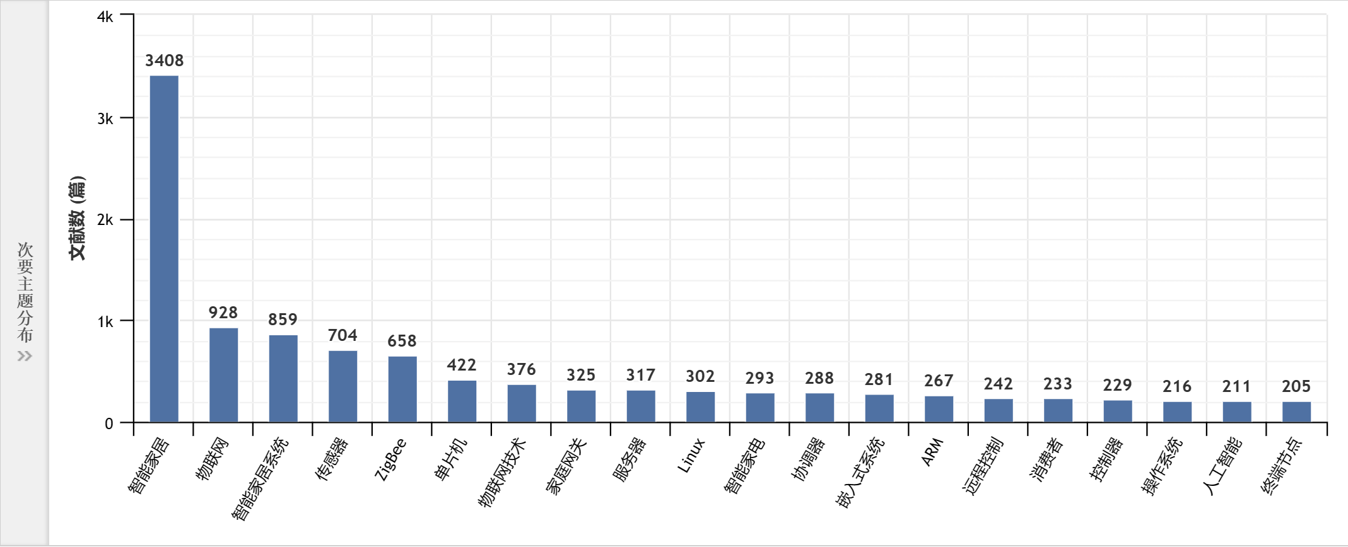

图2-1

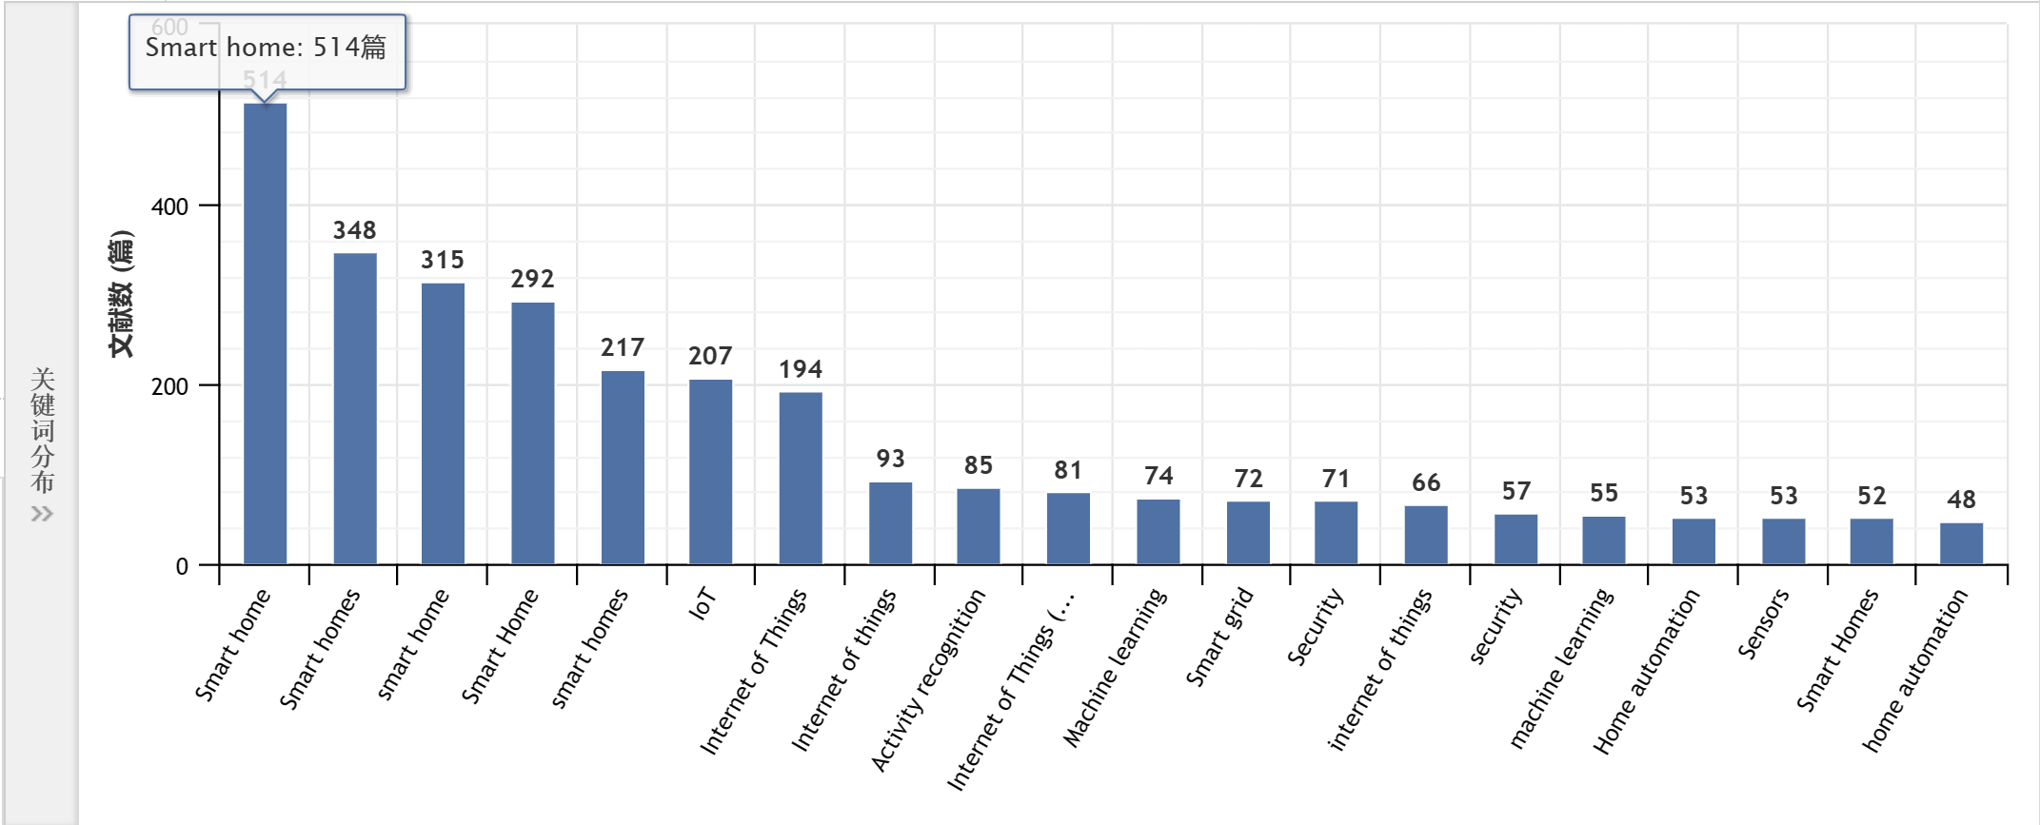

图2-2

1. **HCI在智能家居领域的应用**

目前，智能家居的终端设备主要有智能面板、智能手机和智能音响等。智能面板主要通过固定屏幕，以触控的交互方式实现对照明、音响、窗帘、温控器等设备的控制，相关品牌如欧瑞博、绿米。智能手机是普及率最高的终端设备，主要通过手机APP实现对智能家居设备的控制，比较有代表性的有小米米家、 HomeKit、华为智能家居等。智能音箱主要通过语音交互实现听音乐、查天气、定闹钟等常规性功能。

可以说，智能家居已经包含了覆盖多种距离的交互方式，触控、 体感代表近场交互方式，语音控制代表中场交互方式，移动终端代表远场交互方式。人工智能时代下交互与体验设计的变革不仅是一种进化，更是重构。语音、体感交互拓展了传统的图形交互界面呈现方式，而远程的交互形式也拓展了交互的距离和空间，并逐步在产品中进行应用，更为简单的信息架构和交互流程用以精确定义用户需求并寻求最优解[6]。尽管智能家居中的用户交互方式已经十分多样化，但仍存在着一些影响用户体验的问题。

首先，交互系统在技术层面存在不足，用户在与设备进行交互时面临多种问题。以语音识别为例，语音产品经常会出现错误识别信息、不能理解关键信息、自行意外发声等不智能现象。

其次，产品过度依赖屏幕交互。触屏是目前智能家居中最普遍、学习成本最低且用户接受度最高的方式。商家利用用户的使用习惯，将屏幕作为产品与用户之间最直接的交互载体，一切恰当及不恰当的产品信息都能通过屏幕反馈给用户，此时的产品承受着自己功能范围以外的工作。这不仅影响了产品品质，还使用户在多屏幕世界中感到困惑，降低了生活和工作效率，影响了整体使用体验[3]。

1. **智能家居用户体验设计**

为了更深入了解智能家居在生活中的应用现状，在文献调研之外，我们还采用了定量研究的方式，以问卷调查的形式展开，并通过统计学方法和可视化的方式对调查的数据进行分析，从宏观上了解智能家居在用户中的应用现状，以便对智能家居的发展提出更有针对性和现实意义的建议。

我们的调研主要围绕以下几个问题展开：用户在智能家居体验过程中遇到的问题、用户了解智能家居的途径、用户认为智能家居的价格是否合理、用户是否认为使用智能家居存在泄漏隐私的风险以及用户未来对智能家居的期望。

调查结果显示，大部分用户都在智能家居的体验过程中遇到过问题，且最常遇到的问题是设备连接不稳定，智能家居有时会出现不智能的现象，以及用户认为自己对智能技术的了解过少，导致智能家居的功能得不到充分发挥（如图4-1所示）。这些问题都表明目前市面上的绝大多数智能家居在用户交互的层面存在技术上的缺陷，无法保证智能家居的准确率，以及用户交互的方式不够便捷，无法保证操作界面适用于老人、小孩等各种客群，而不是仅仅针对年轻群众设计。

同时，用户接触智能家居、了解智能家居资讯的方式主要是通过搜索引擎和在线购物平台，也有部分用户通过线下店体验的方式和朋友推荐了解智能家居，但占比较少，通过相关领域报道了解的人数更少（如图4-2所示）。这恰恰反映当前智能家居企业没有充分利用互联网和社交平台的资源，向大众普及智能家居的优势以及使用方法；同时线下体验店也缺乏相关培训，没有给用户充分了解产品的机会。

图4-1 图4-2

虽然认为智能家居价格合理和不合理的人群大致各占一半（如图4-3所示），但是大部分用户表示不愿意为智能家居支付额外的价格（如图4-4所示）。虽然这与目前社会的经济发展状况有一定的联系，但也说明智能家居的智能化程度还不够高，没有很好地抓住用户的消费心理，也许你并不会为一个能够在手机上控制开关的窗帘而支付额外的价格，但作为子女一定愿意给不在身边的独居老人配备能够连接到自己手机的健康检测设备。

图4-3 图4-4

目前，多数智能家居的使用者还是认为智能家居有泄漏个人隐私的风险（如图4-5所示）。比如智能家居收集家庭成员的生活习惯、生理健康数据等，如果这些数据不能得到妥善保管，可能被不法分子攻击获取；或者黑客利用智能家居中的麦克风和摄像头等传感器获取用户的个人隐私，损害用户的隐私权等。

最后，调查数据显示，用户对智能家居最迫切的需求是希望能够实现更智能的自动化控制（如图4-6所示），这与对用户不愿为智能家居支付额外的价格背后原因的假设是一致的。

4-5 图4-6

1. **建议**
   1. **注重产品的安全性设计**

在智慧家庭盛行的时代下，人们实现了通过语音、触摸屏幕以及远程手机APP等方式对家居产品进行控制。但是这种高度依赖网络的连接方式也让智能家居有机会收集大量有关用户喜好和习惯的生活隐私，如果对这些数据管理不当可能会给不法分子可乘之机，因此保障智能家居产业的安全性是推广智能家居面临的首要问题，也是亟待解决的关键问题。

作为直接和用户互动的终端产品，智能家居是整个安全体系的最前线，企业在对智能家居产品进行设计时就应将用户的隐私安全纳入考虑。同时，设计出的产品也应具有一定的容错能力，保证产品即使在操作不当的情况下也能在各种复杂的环境中使用。

政府部门是智能家居产业的推广者，也是用户权益的守护者，应该完善相关的法律法规，让不法分子绝无可乘之机。

用户作为智能家居的受众，在挑选产品时也应擦亮眼睛，对产品多做了解，最好能通过线下店等方式对产品进行直接的体验；同时还应挑选口碑良好、技术成熟、售后服务完善的品牌，保障自己的消费权益和安全隐私。

* 1. **推广智能化的普及**

智能家居技术的流行掀起了一阵家庭智慧化的风，但是很多用户自身的智能化水平不够高，对产品的技术了解不够充分，导致有的人对智能家居产品望而却步，也有人因一时兴起购买智能家居产品，但在使用的过程中没有得到与预期相符的体验，最终让智能家居沦为家里的摆设，这也让老人和小孩无法自如地使用智能家居，智能家居市场始终以中青年消费者为目标客群。这些现象出现的原因归根结底都是智能化的普及程度不够高。

首先，为了尽快消除用户使用和产品设计之间的壁垒，企业在对智能家居产品进行设计时就应尽量简化产品的用户交互方式，而不是为了凸显产品的“智能化”而将使用方式故意复杂化，这也与智能家居“方便人们生活，让生活更加便利和舒适”的初心是相违背的。相比较起生活独立性较强的中青年消费者，老年人作为日常生活的弱势群体更需要智能家居的帮助，开拓老年市场的关键除了让老年人从思想上接受智能家居的服务，更重要的是让他们实实在在从智能家居的使用中得到便捷，认可智能家居的服务。

其次，企业和品牌应该为每一样智能家居设备都配备全方位的教学服务，不仅包括配套的说明书以及简单的使用教程，最好能对线下店的员工进行系统化的培训，让用户能够面对面地真正掌握智能家居的使用方法，推广智能化的社会性普及。

* 1. **以实用性为导向，提高产品的智能化**

目前人们对智能家居的认可程度不是很高的一个很重要的原因是：产品的智能化程度不够高，尽管产品能够在一定程度上提高用户生活的幸福指数，但效果不够明显，普通的消费大众很难因为这一点点的便利而选择为智能家居支付额外的价格。也有部分智能家居产品的设计在生活中显得多此一举，把科技感和智能化强加在家具上，变成所谓的“智能家居”，没有真正契合大众的消费需求，因此始终无法在大众消费市场中占据一席之地。

因此相关品牌对待产品设计应本着实事求是的态度，注意适度设计，避免过度的装饰，开发拥有少而精的实用功能的产品，满足目标用户的真实消费需求。在设计过程中，设计人员可以通过参与性设计，让用户参与到产品设计的开发中，便于了解用户的真正需求；同时在智能家居的进入市场后，还应及时接受用户的反馈，不断对产品进行优化升级，这样才能做出优质的产品，不会轻易被同类型的产品所取代。

**参考文献**

1. 冯思泉.智能家居开启新生活[N].山西日报,2024-01-03(011).DOI:10.28713/n.cnki.nshxr.2024.000030.
2. 陈曦. 基于物联网技术的智能家居控制系统设计与应用 [J]. 电子技术, 2023, 52 (11): 399-401.
3. 罗毅. 物联网技术发展下的智能家居产品设计趋势 [J]. 鞋类工艺与设计, 2023, 3 (24): 139-141.
4. 南文强. 智能化家居技术对中老年人生活品质的影响与评估 [J]. 居舍, 2024, (03): 22-24.
5. Iten R ,Wagner J ,Röschmann Z A . On the Adoption of Smart Home Technology in Switzerland: Results from a Survey Study Focusing on Prevention and Active Healthy Aging Aspects [J]. Smart Cities, 2024, 7 (1): 370-413.
6. 马中华,郝晓峰,乔雅煊. 基于用户体验的智能家居终端交互设计研究 [J]. 工业设计, 2022, (06): 106-108.